# 配置流程

1. 流程定义

节点：环节代码 以业务类型开头：例如 请假 qj_

业务代码 默认选中OA通用节点配置

操作参数 moduleCode=环节代码

流传条件：ideacode== 正面的优先 T 负面的优先 F 其他、并列的 可以为流转的简写

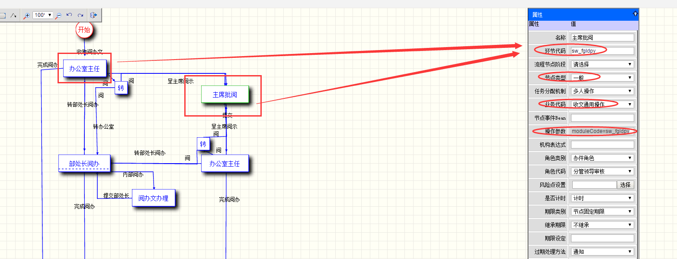

1. 通用运行模块

以流程为单位 每个节点对应的moduleCode 新建一个

环节代码 环节名称+（流程名-请假、接待、客情等简写）|比如 部门审核（请假）

模块代码 moduleCode

结果代码 moduleCode 如果流程节点只有一个出口且线上条件为1的 这边需要勾选 屏蔽

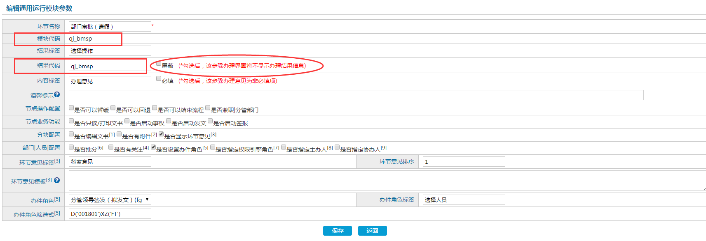

1. 数据字典

字典名称 环节名称+（流程名-请假、接待、客情等简写）

参考 通用运行模块中的结果代码新增字典项

字典明细与流程节点的出口流转条件对应

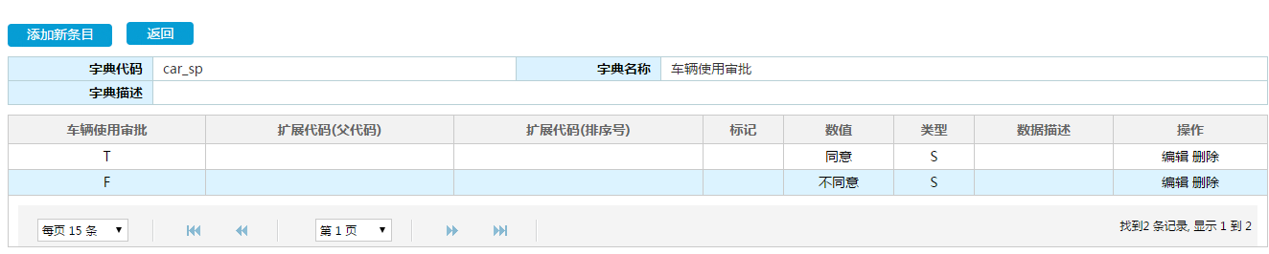

1. 材料分组

对没有材料分组的流程添加材料分组

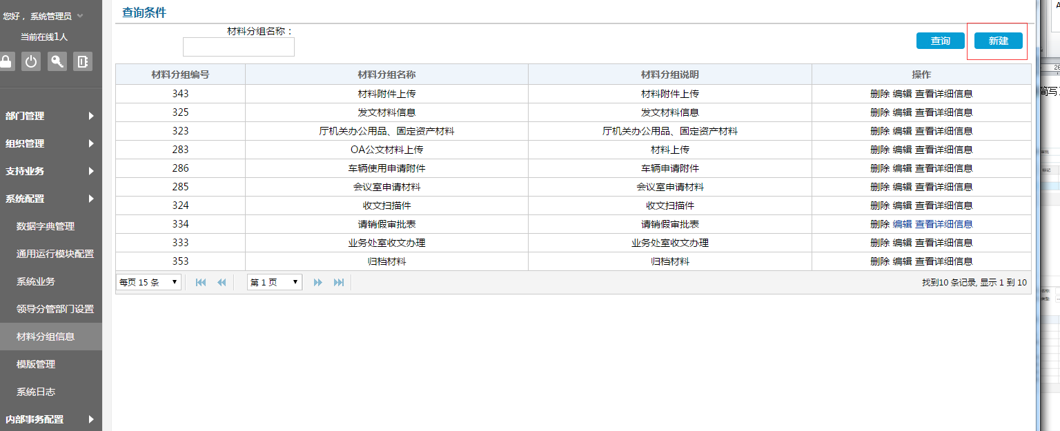

1. 内部事务

为内部事务添加与材料分组的关联

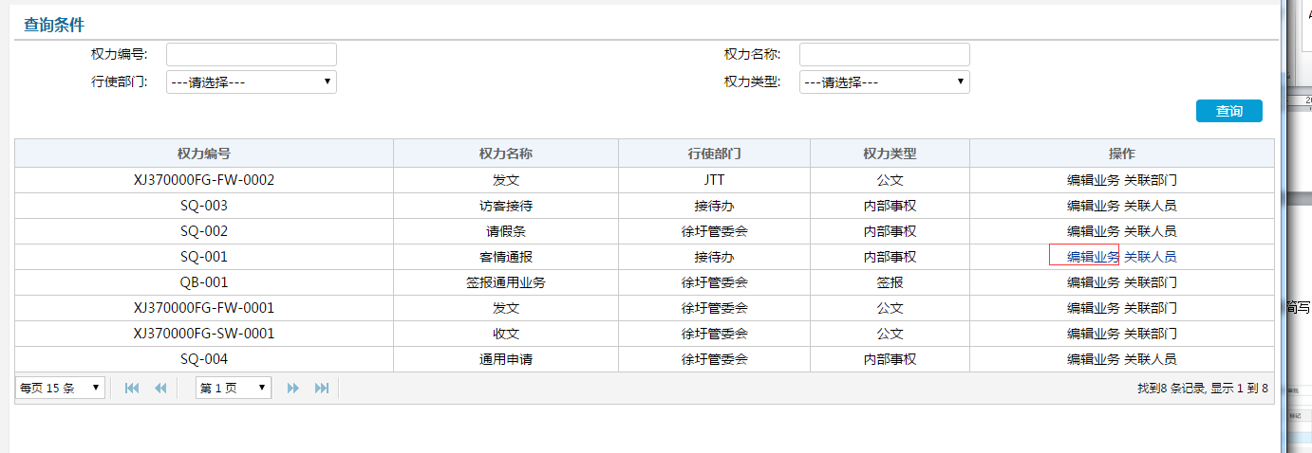

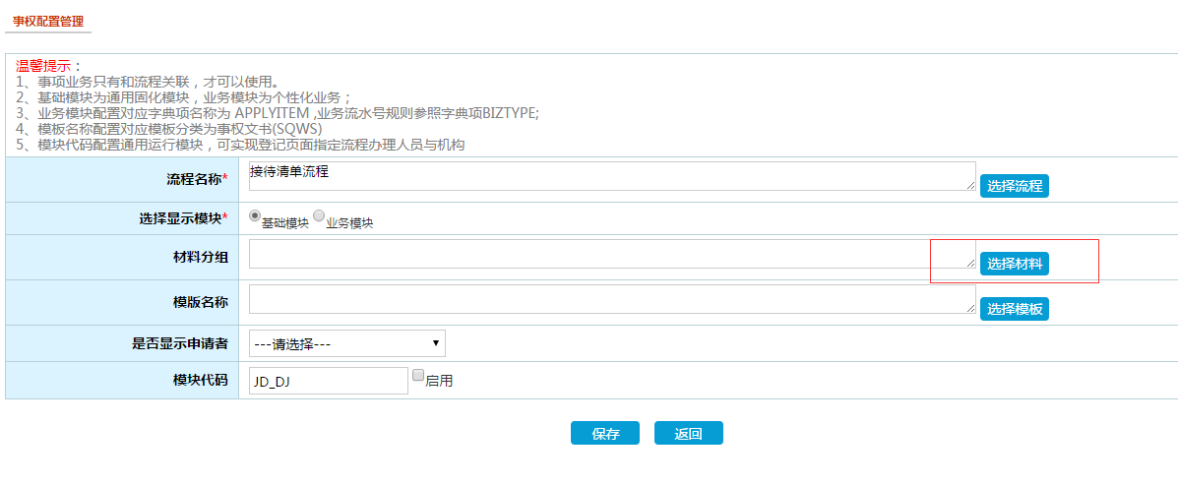

1. 试跑测试

挑一个配置完成的流程

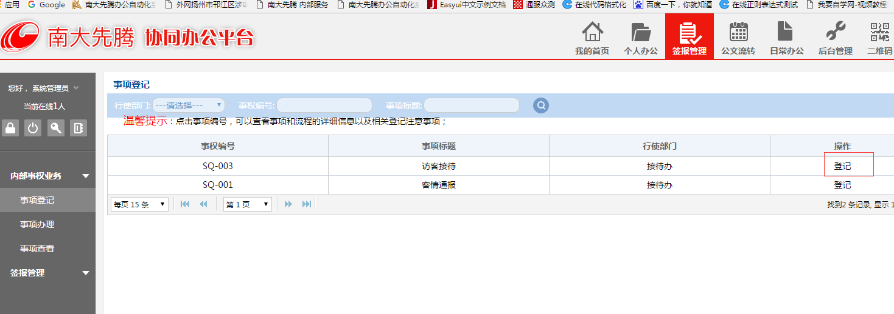

提交完以后 在流程实例中修改下一步经办人为管理员，继续办理

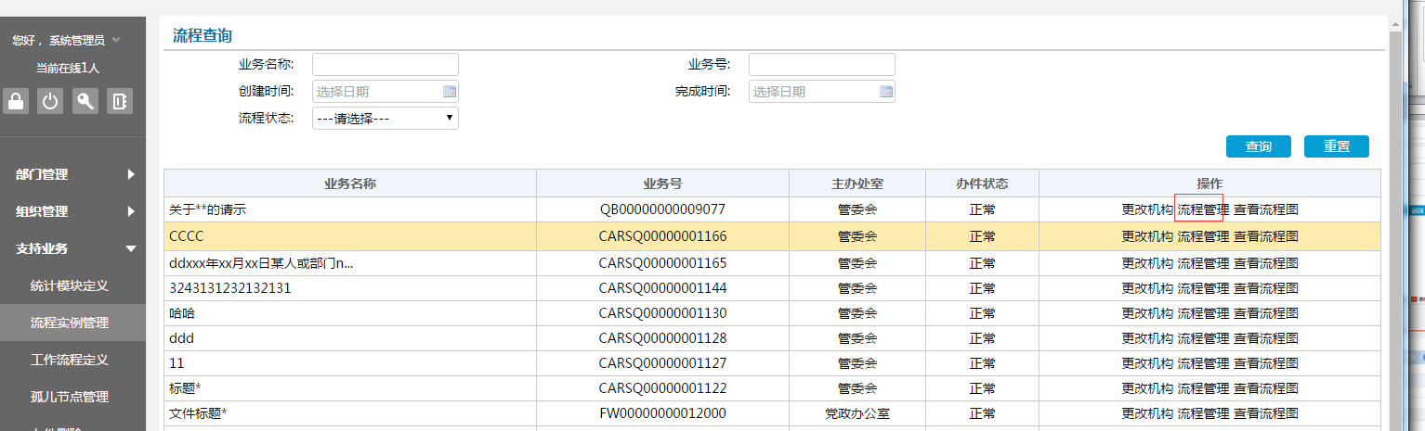

办理时需要对照流程图 验证页面的办理意见是否正确，选择不用意见测试流程是否能正常流转

# 系统配置（通用运行模块配置）

在完成以上操作以后，以”客情经本人”节点举例，下面演示如何配置客情经办人节点对应的modecode（modecode = kqtb_jbr）

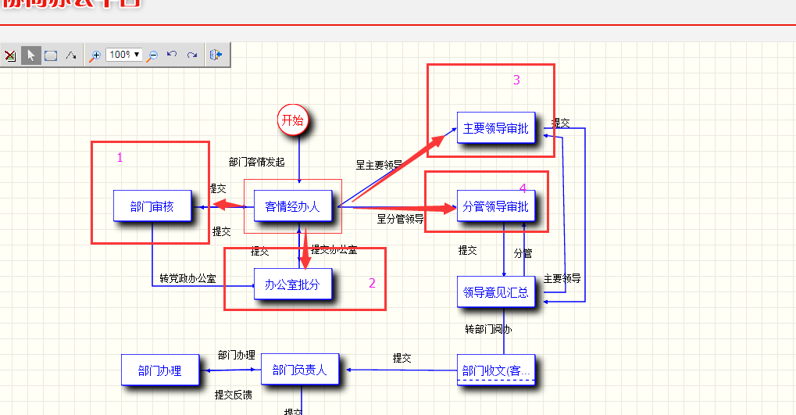

A:客情经办人（nodecode=kqtb_jbr）有四个分支 分别查看1234

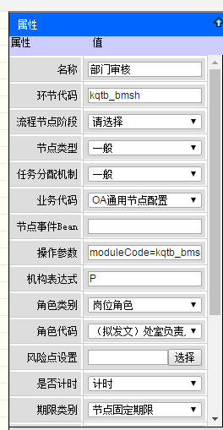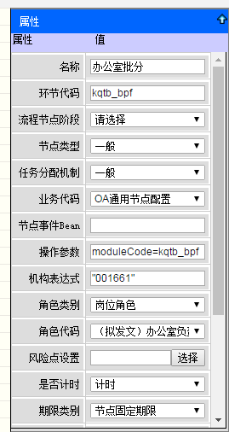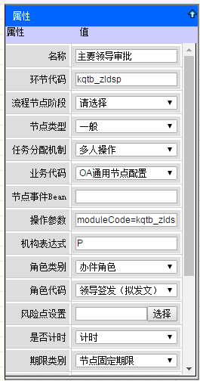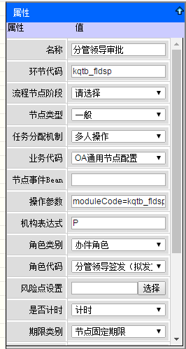

其中岗位角色与人员信息动态绑定，办结角色为业务处理过程中产生

1. 分析得知modecode= kqtb_jbr
2. 经办人对应的办理页面应该有

四个意见选项

1. 部门审核 岗位角色
2. 办公室批分 岗位角色
3. 主要领导审批 办件角色 （领导签发。。）
4. 分管领导审批 办件角色 （分管领导签发。。）

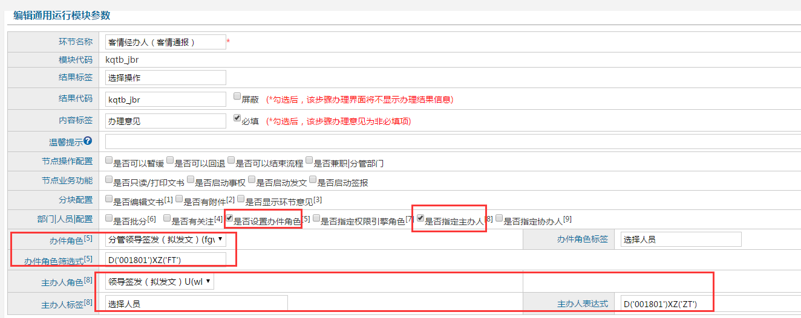

对应模块配置如图，选择对应的办件角色代码

对应好以后就应该控制页面显示的逻辑了，比如我们配置了四个意见，可主要领导走向的时候只需要出示一个人员选择框就好了

选择不同意见，对应的可选择人员也不一样

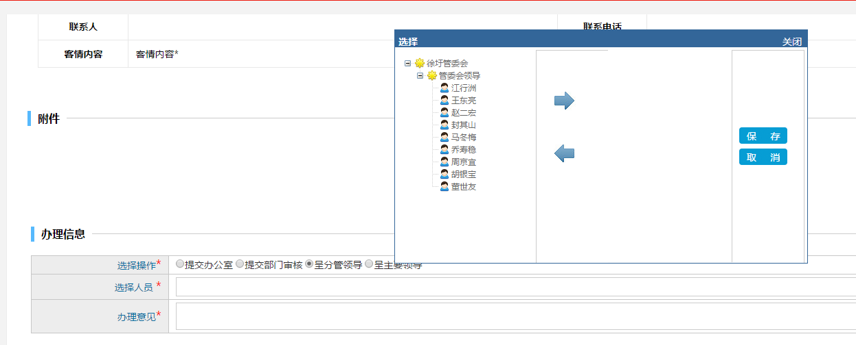

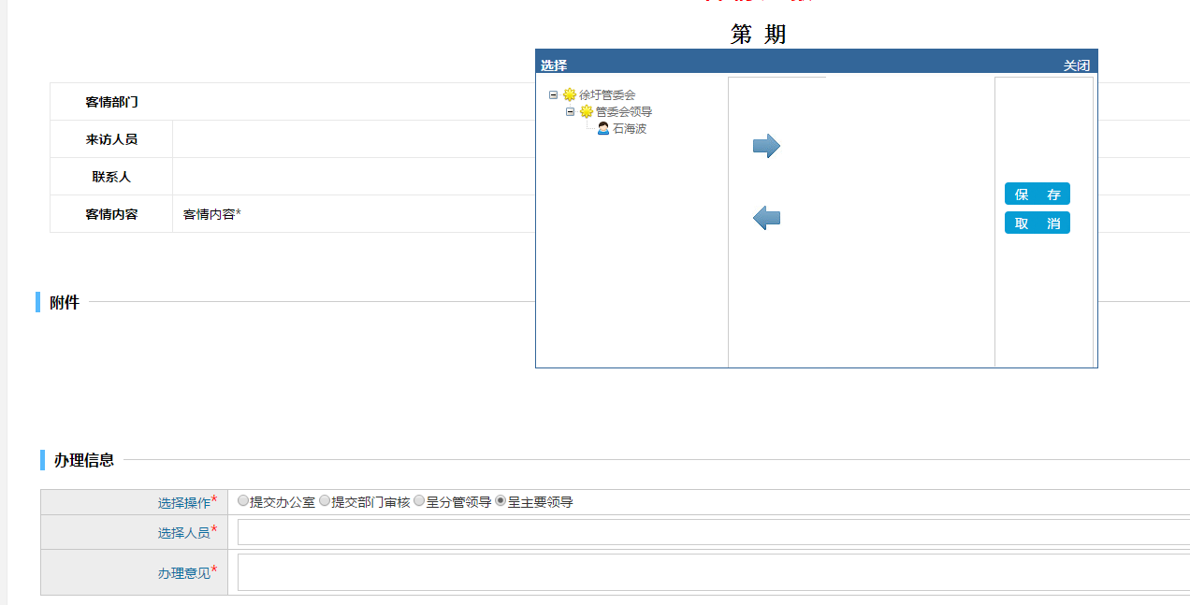

现在控制逻辑在对应字典项的 datadesc字段

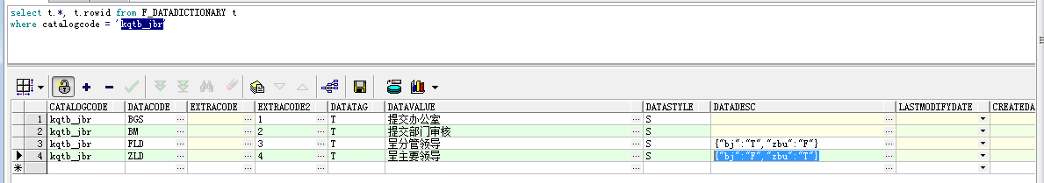

{"bj":"F","zbu":"T"} 表示页面 办件角色：不显示 （5） 主办人 ：显示（8）

D('001801')XZ('ZT') 表示办件角色筛选式

这边支持的元素一共有

